CÔNG NGHỆ
Phần 2: Thủ công kĩ thuật
Bài 7: LÀM ĐỒ DÙNG HỌC TẬP ( Tiết 4 – Tuần 24)

I. YÊU CẦU CẦN ĐẠT
1. Kiến thức, kĩ năng:
- Lựa chọn được vật liệu làm đồ dùng học tập đúng yêu cầu.
- Sử dụng được các dụng cụ để làm đồ dùng học tập đúng cách và an toàn.
- Làm được một đồ dùng học tập đơn giản theo các bước cho trước, đảm bảo yêu cầu về kĩ thuật và thẩm mỹ.
2. Phẩm chất và năng lực:
- Năng lực chung: Tự chủ, tự học; Giao tiếp và hợp tác; Giải quyết vấn đề và sáng tạo.
- Phẩm chất: Chăm chỉ, trung thực và trách nhiệm
3. Năng lực công nghệ:
- Nhận thức công nghệ.
- Sử dụng công nghệ.
- Giao tiếp công nghệ.
II. THIẾT BỊ DẠY HỌC
1. GV: Hình ảnh tron g SHS bài 7. Mô hình thước làm bằng giấy.
2. HS: Bìa cứng, giấy màu thủ công, thước kẻ có thông số chính xác, bút chì, keo dán, kéo.

III. CÁC HOẠT ĐỘNG DẠY HỌC
HOẠT ĐỘNG CỦA GV | HOẠT ĐỘNG CỦA HS
TIẾT 4  1. HĐ khởi động  - Mục tiêu: Tạo tâm thế cho HS sẵn sàng vào tiết học.  - Cách tiến hành:  + Gv hướng dẫn cho HS chơi trò chơi ô chữ trong sách BT – bài 1  Gợi ý:  + Em hãy giải ô chữ và cho biết khi ghép chữ có ở cột màu xanh em được là từ gì?  Nêu mục tiêu tiết học: Hệ thống được quy trình làm đồ dùng học tập, xác định đúng vật liệu, dụng cụ làm thước kẻ bằng giấy.  2. HĐ khám phá kiến thức  Hoạt động 1: Ôn tập chọn vật liệu, dụng cụ và quy trình làm thước kẻ bằng giấy.  - Mục tiêu: Hs hệ thống được kiến thức về làm dụng cụ học tập.  - Cách tiến hành:  Gv tổ chức cho Hs làm vào VBT  + Bài 2: Em chọn những vật liệu nào trong bảng dưới đây để làm thước kẻ bằng giấy? Đánh dấu ✓ vào cột lựa chọn.  + Yêu cầu Hs nêu tên các vật liệu đã chọn.  + Gv hỏi: Khi chọn vật liệu, em cần lưu ý điều gì?  + Bài 3: Em chọn những dụng cụ nào trong bảng dưới đây để làm thước kẻ bằng giấy? Hãy đánh dấu ✓ vào cột lựa chọn.  - Hs nêu tên dụng cụ đã chọn,  - Khi chọn dụng cụ, em cần lưu ý điều gì?  + Gv cho Hs nhắc lại phần ghi nhớ trong sách HS trang 49.  + Bài 4: Em hãy nối các ô theo thứ tự các bước dưới đây thành quy trình làm đồ dùng học tập.  - Hs nhắc lại quy trình làm đồ dùng học tập.  - Khi làm xong đồ dùng học tập, em cần làm gì?  - Hs nêu phần ghi nhớ trong SHS trang 49.  -Kết luận: Nêu ghi nhớ  Hoạt động 2: Thực hành mở rộng  - Mục tiêu: Hs làm được thước kẻ bằng giấy theo hướng dẫn.  - Cách tiến hành:  - Hs thực hành làm thước kẻ bằng giấy có chiều dài 30cm theo mẫu hoặc trang trí theo sự sáng tạo của mình.  - Gv có thể cho Hs thực hành tại nhà  - Gv nêu tiêu chí nhận xét sản phẩm  + Đúng kích thước yêu cầu (3cm x 30 cm)  + Khoảng cách vạch giữa các số trên thước là đều nhau.  + Thước kẻ thẳng.  + Trang trí hài hòa, sáng tạo.  - Gv lưu ý hướng dẫn hs nhận xét sản phẩm của bạn theo các tiêu chí nêu trên, không chê bay sản phẩm mà cần đưa ra những lời khuyến nghị giúp hs hoàn thiện sản phẩm hơn.  -Kết luận: Cho hs xem một số sản phẩm tiêu biểu và nhận xét trên các tiêu chí gv đã nêu.  3. Củng cố, dặn dò  - Mục tiêu: Hs nêu lại được các kiến thức vừa học.  - Cách tiến hành:  Yêu cầu hs nhắc lại kiến thức vừa học.  Gv hướng dẫn Hs chuẩn bị cho tiết học sau.  4. Đánh giá  - Nhận xét quá trình học tập của học sinh trong lớp.  Gv đánh giá quá trình học tập và hướng dẫn học sinh tự đánh giá.  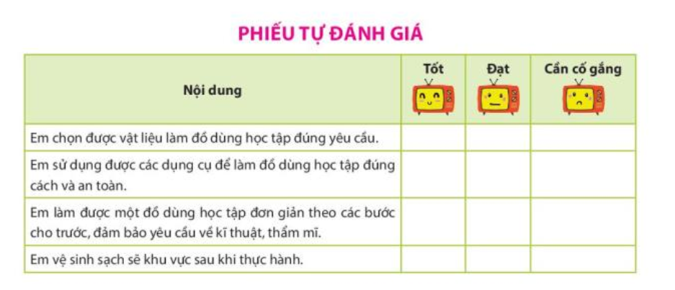 | PP: Trò chơi ô chữ  Lắng nghe  Tiến hành chơi trò chơi giải ô chữ dựa theo các gợi ý – theo nhóm lớn.  - Tìm từ khóa  Quan sát bài trong VBT  Hs đọc yêu cầu bài 2  - Hs nêu tên các vật liệu đã chọn.  - Hs nêu lưu ý.  Hs đọc yêu cầu bài 3  - Hs nêu tên dụng cụ đã chọn  - Hs nêu lưu ý khi chọn dụng cụ  - Hs nêu ghi nhớ.  Hs nêu yêu cầu bài 4  - Vài Hs nhắc lại quy trình làm đồ dùng học tập.  - Hs nêu lưu ý khi làm  - Hs nhắc lại ghi nhớ  Lắng nghe.  PP: Thực hành  Hs thực hành làm theo nhóm  Lắng nghe.  Hs đánh giá sản phẩm của nhau dựa trên các tiêu chí.  Hs nhắc lại kiến thức vừa học.  Lắng nghe  Lắng nghe  Theo dõi.
IV. Điều chỉnh sau bài dạy:
.................................................................................................................................
.................................................................................................................................
.................................................................................................................................

